МІНІТЕРСТВО ОСВІТИ І НАУКИ УКРАЇНИ
КИЇВСЬКИЙ НАЦІОНАЛЬНИЙ УНІВЕРСИТЕТ БУДІВНИЦТВА І АРХІТЕКТУРИ
Кафедра кібербезпеки та комп'ютерної інженерії

ЛАБОРАТОРНА РОБОТА № 4
з курсу “ WEB-програмування”
на тему: “ Реалізація інтерактивних компонентів веб-сторінки засобами JavaScript (без використання додаткових бібліотек): маніпуляція DOM (Document Object Model), обробка подій та динамічне оновлення вмісту. ”

Виконав:
ст.гр. КСМ-23
Баранцов А.А.
Перевірив:
ас. каф. Кібербезпеки та КІ
Маленко М.В.

КИЇВ 2025

Мета роботи
Набути практичних навичок програмування клієнтської логіки засобами мови JavaScript; освоїти API роботи з DOM: вибірку елементів, їх створення, модифікацію та видалення; навчитися реєструвати обробники подій та реагувати на дії користувача; сформувати розуміння принципів розмежування відповідальності між HTML, CSS та JavaScript.
Вхідні дані для виконання роботи
- Виконані Лабораторна робота №1 (index.html) та Лабораторна робота №2 (styles.css).
- Знання основ JavaScript: змінні, функції, масиви, об'єкти, умовні конструкції (лекційний матеріал).
- Браузер з інструментами розробника (вкладки Console та Elements у DevTools).
- Варіант завдання відповідно до номера студента у списку групи (Додаток А).
Порядок виконання роботи
Варіант завдання визначається відповідно до номера студента у списку групи (Додаток А). Інтерактивний компонент, перелік подій DOM та обов'язкова JS-техніка задаються індивідуально. Тема сторінки відповідає темі попередніх лабораторних робіт. Для виконання лабораторної роботи необхідно досягти наступні пункти:

1. Підготовка файлів: на основі проекту з попередніх лабораторних робіт створити окрему папку lab4. Скопіювати index.html та styles.css. Створити файл script.js і підключити його до index.html атрибутом defer перед закриваючим тегом </body>: <script src="script.js" defer></script>.
Увесь JavaScript-код розмістити виключно у файлі script.js.
2. Структура HTML для компонента: додати до index.html розмітку
інтерактивного компонента, вказаного у варіанті (Додаток А). Усі
елементи керування (кнопки, поля, списки) позначити семантичними
тегами. Для зв'язку JavaScript з елементами використовувати атрибути
id або data-* замість класів, призначених для стилізації.
3. Ініціалізація та вибірка елементів: на початку script.js через
document.querySelector() або document.getElementById() вибрати усі
необхідні елементи DOM та зберегти їх у змінних. Усі обробники подій
зареєструвати лише після події DOMContentLoaded або розмістити тег
<script> з атрибутом defer.
4. Реєстрація обробників подій: зареєструвати обробники для усіх подій
DOM, вказаних у варіанті (Додаток А), через addEventListener(). Не
використовувати застарілі атрибути onclick, oninput тощо
безпосередньо в HTML. Якщо елементи створюються динамічно -
застосувати event-делегування на батьківський контейнер.
5. Реалізація основної логіки: реалізувати основну функціональність
інтерактивного компонента відповідно до варіанта (Додаток А).
Застосувати обов'язкову JS-техніку, вказану у варіанті. Код організувати
у функції з описовими іменами; уникати глобальних змінних -
використовувати const та let замість var.
6. Динамічне оновлення DOM: усі зміни вмісту сторінки здійснювати
виключно засобами DOM API (textContent, innerHTML, createElement,
appendChild, remove, classList). Заборонено перезавантажувати сторінку
для оновлення даних. Для рендеру списків або таблиць
використовувати цикл або метод forEach з генерацією елементів через
createElement або template-рядки.
7. Валідація введення та обробка помилок: якщо компонент містить поля
введення - реалізувати валідацію з виведенням повідомлень про
помилку безпосередньо у DOM (не через alert()). Повідомлення про
помилку відображати поруч із відповідним полем та автоматично
приховувати при коректному введенні.
8. Тестування та документування: перевірити роботу компонента в
DevTools (вкладка Console - відсутність помилок, вкладка Elements -
коректна структура DOM). Протестувати граничні випадки: порожнє
введення, некоректні дані, максимальна кількість елементів. Зробити
скриншоти для звіту, що демонструють різні стани компонента.

Висновок
Набули практичних навичок програмування клієнтської логіки засобами мови JavaScript; освоїти API роботи з DOM: вибірку елементів, їх створення, модифікацію та видалення; навчилися реєструвати обробники подій та реагувати на дії користувача; сформували розуміння принципів розмежування відповідальності між HTML, CSS та JavaScript.

Додаток 1
Вміст файлу: index.html
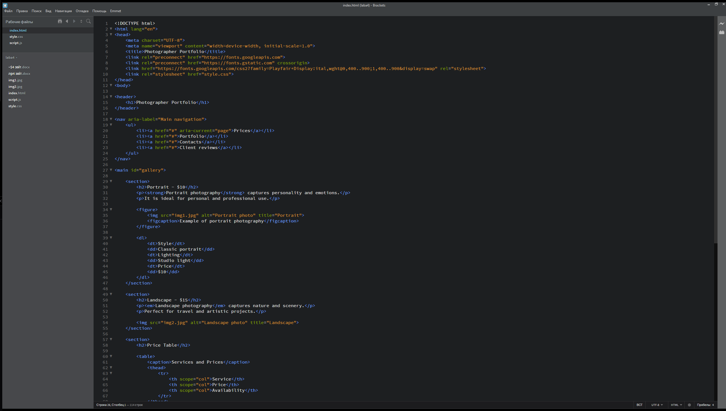

Додаток 2
Вміст файлу: index.html
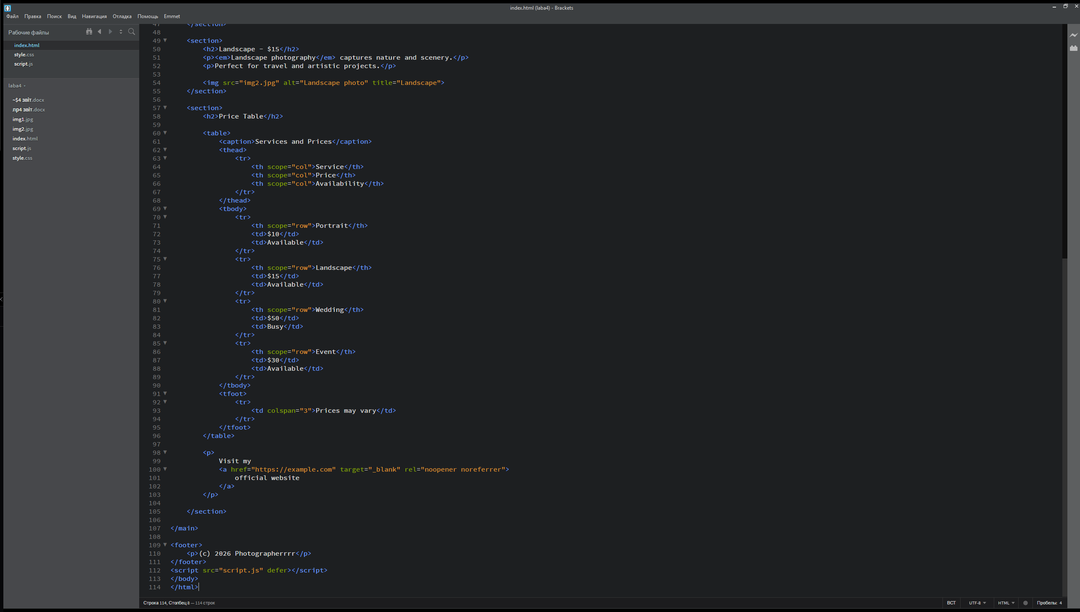

Додаток 3
Вміст файлу: style.css
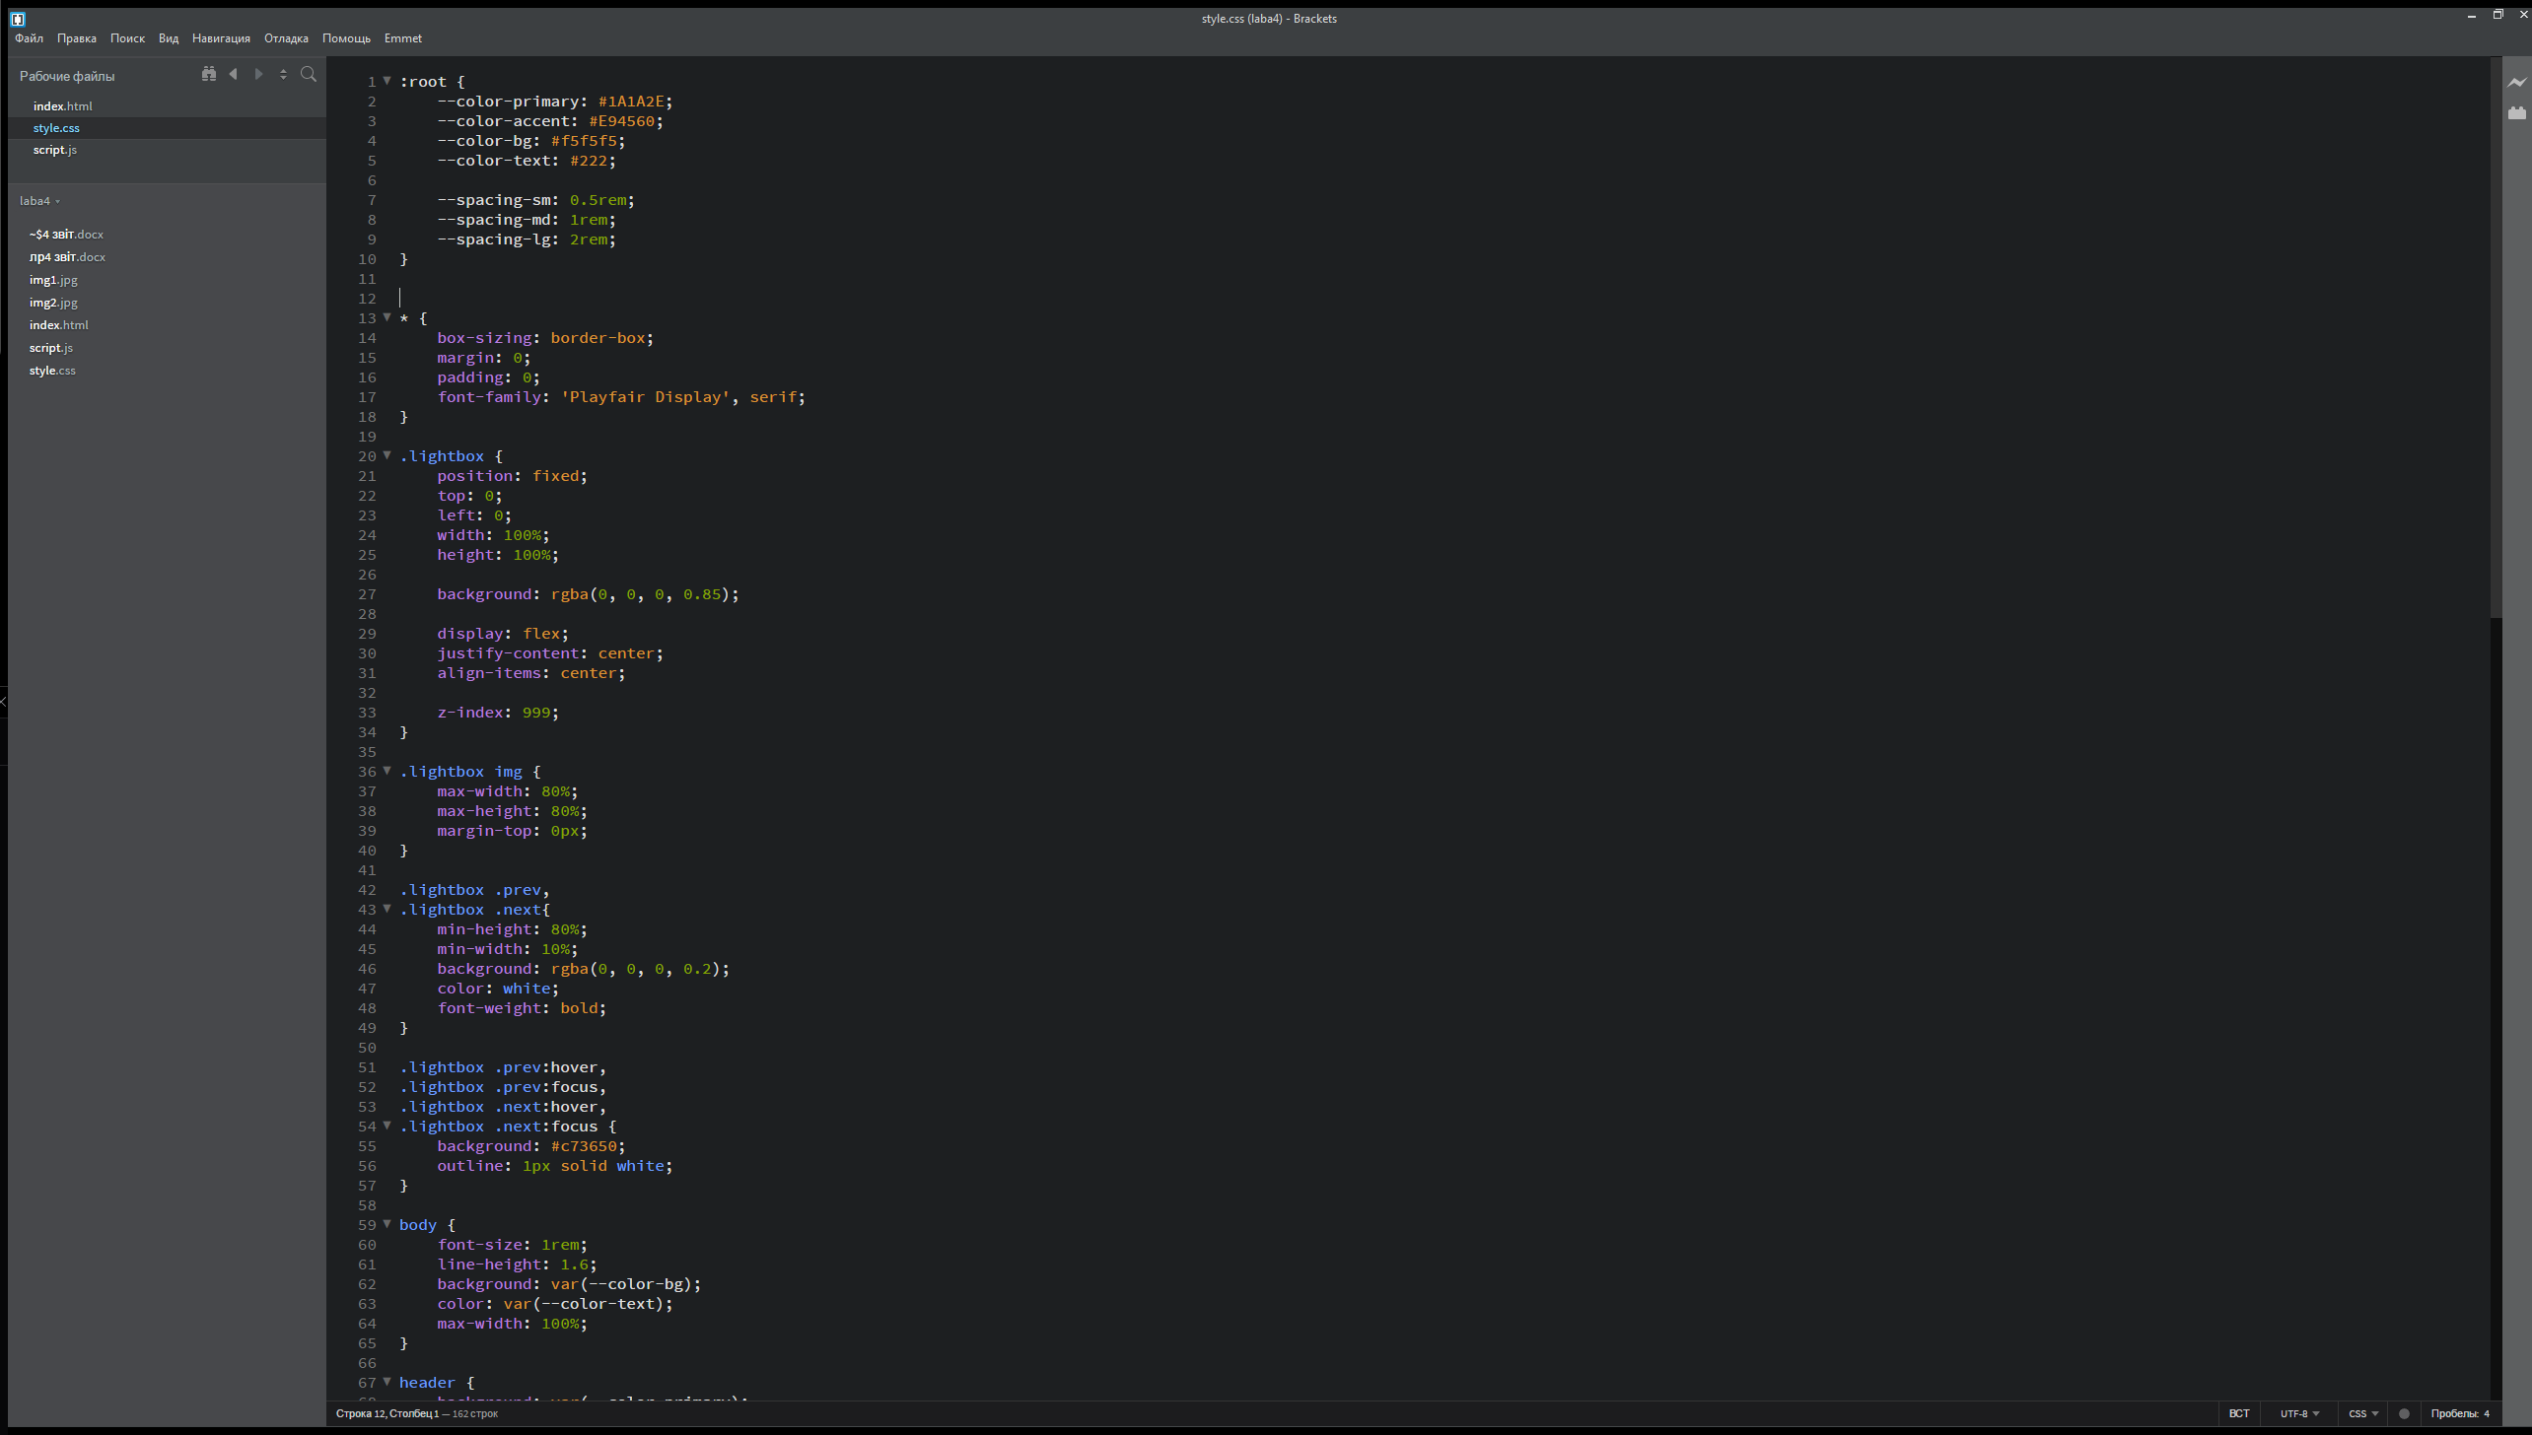

Додаток 4
Вміст файлу: style.css
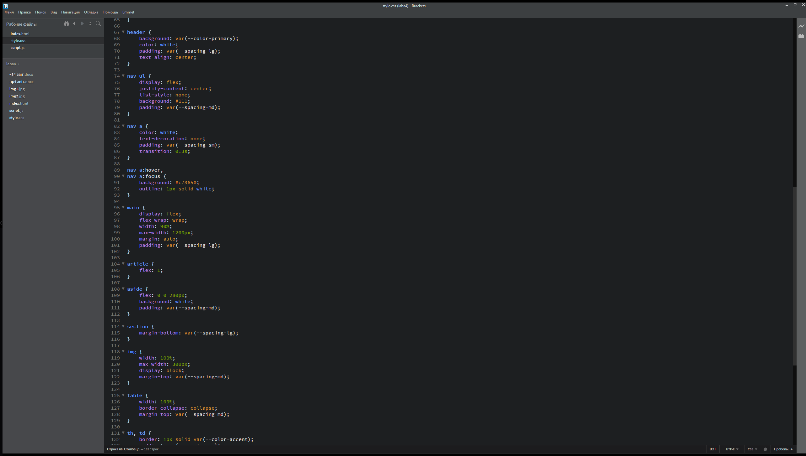

Додаток 5
Вміст файлу: style.css
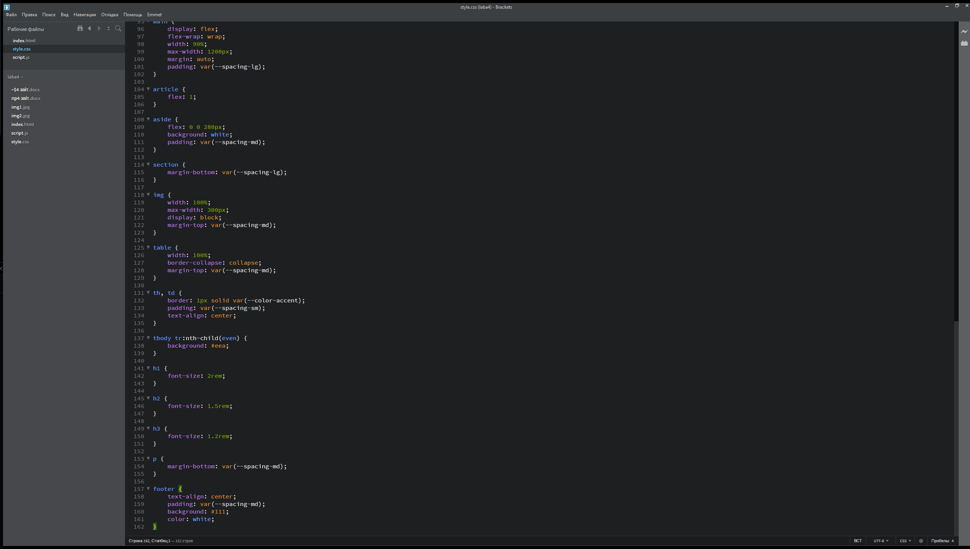
Додаток 6
Вміст файлу: script.js
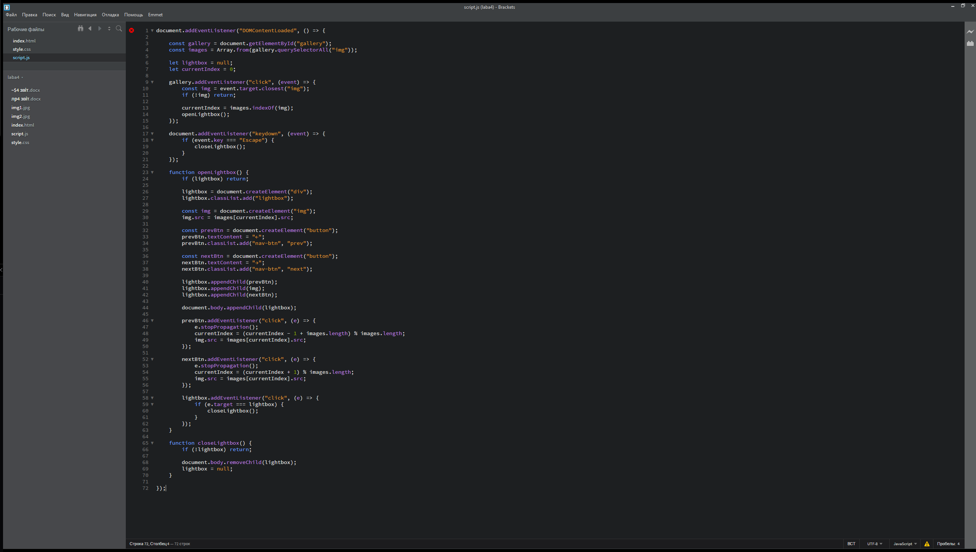

Додаток 7
Загальний вигляд сайту
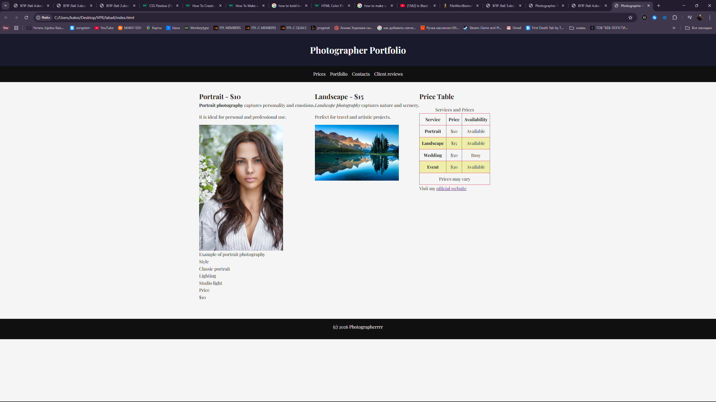

Додаток 8
Загальний вигляд лайтбоксу
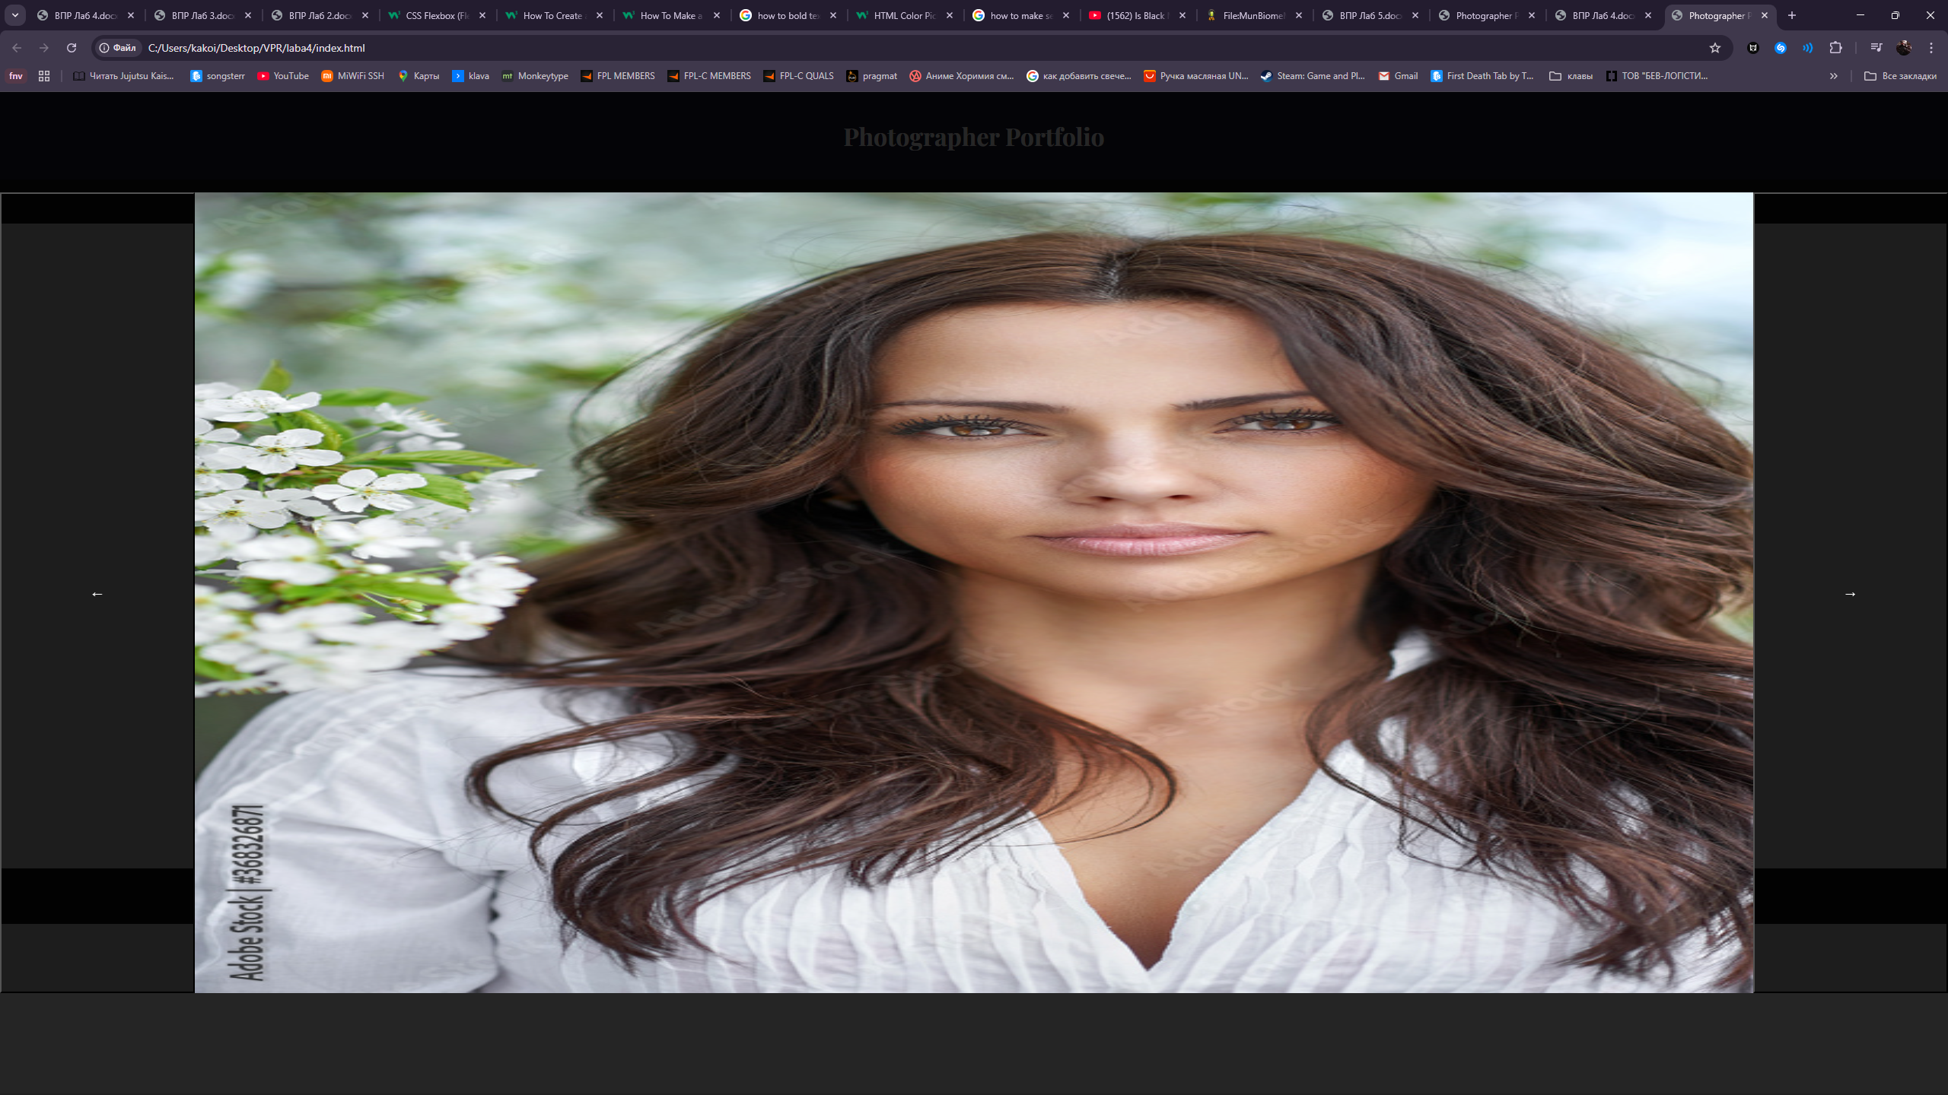

Додаток 9
Вміст файлу: index.html
<!DOCTYPE html>
<html lang="en">
<head>
<meta charset="UTF-8">
<meta name="viewport" content="width=device-width, initial-scale=1.0">
<title>Photographer Portfolio</title>
<link rel="preconnect" href="https://fonts.googleapis.com">
<link rel="preconnect" href="https://fonts.gstatic.com" crossorigin>
<link href="https://fonts.googleapis.com/css2?family=Playfair+Display:ital,wght@0,400..900;1,400..900&display=swap" rel="stylesheet">
<link rel="stylesheet" href="style.css">
</head>
<body>
​
<header>
<h1>Photographer Portfolio</h1>
</header>
​
<nav aria-label="Main navigation">
<ul>
<li><a href="#" aria-current="page">Prices</a></li>
<li><a href="#">Portfolio</a></li>
<li><a href="#">Contacts</a></li>
<li><a href="#">Client reviews</a></li>
</ul>
</nav>
​
<main id="gallery">
​
<section>
<h2>Portrait - $10</h2>
<p><strong>Portrait photography</strong> captures personality and emotions.</p>
<p>It is ideal for personal and professional use.</p>
​
<figure>
<img src="img1.jpg" alt="Portrait photo" title="Portrait">
<figcaption>Example of portrait photography</figcaption>
</figure>
​
<dl>
<dt>Style</dt>
<dd>Classic portrait</dd>
<dt>Lighting</dt>
<dd>Studio light</dd>
<dt>Price</dt>
<dd>$10</dd>
</dl>
</section>
​
<section>
<h2>Landscape - $15</h2>
<p><em>Landscape photography</em> captures nature and scenery.</p>
<p>Perfect for travel and artistic projects.</p>
​
<img src="img2.jpg" alt="Landscape photo" title="Landscape">
</section>
​
<section>
<h2>Price Table</h2>
​
<table>
<caption>Services and Prices</caption>
<thead>
<tr>
<th scope="col">Service</th>
<th scope="col">Price</th>
<th scope="col">Availability</th>
</tr>
</thead>
<tbody>
<tr>
<th scope="row">Portrait</th>
<td>$10</td>
<td>Available</td>
</tr>
<tr>
<th scope="row">Landscape</th>
<td>$15</td>
<td>Available</td>
</tr>
<tr>
<th scope="row">Wedding</th>
<td>$50</td>
<td>Busy</td>
</tr>
<tr>
<th scope="row">Event</th>
<td>$30</td>
<td>Available</td>
</tr>
</tbody>
<tfoot>
<tr>
<td colspan="3">Prices may vary</td>
</tr>
</tfoot>
</table>
​
<p>
Visit my
<a href="https://example.com" target="_blank" rel="noopener noreferrer">
official website
</a>
</p>
​
</section>
​
</main>
​
<footer>
<p>(c) 2026 Photographerrrr</p>
</footer>
<script src="script.js" defer></script>
</body>
</html>
Додаток 10
Вміст файлу: style.css

:root {
--color-primary: #1A1A2E;
--color-accent: #E94560;
--color-bg: #f5f5f5;
--color-text: #222;
​
--spacing-sm: 0.5rem;
--spacing-md: 1rem;
--spacing-lg: 2rem;
}
​
​
* {
box-sizing: border-box;
margin: 0;
padding: 0;
font-family: 'Playfair Display', serif;
}
​
.lightbox {
position: fixed;
top: 0;
left: 0;
width: 100%;
height: 100%;
​
background: rgba(0, 0, 0, 0.85);
​
display: flex;
justify-content: center;
align-items: center;
​
z-index: 999;
}
​
.lightbox img {
max-width: 80%;
max-height: 80%;
margin-top: 0px;
}
​
.lightbox .prev,
.lightbox .next{
min-height: 80%;
min-width: 10%;
background: rgba(0, 0, 0, 0.2);
color: white;
font-weight: bold;
}
​
.lightbox .prev:hover,
.lightbox .prev:focus,
.lightbox .next:hover,
.lightbox .next:focus {
background: #c73650;
outline: 1px solid white;
}
​
body {
font-size: 1rem;
line-height: 1.6;
background: var(--color-bg);
color: var(--color-text);
max-width: 100%;
}
​
header {
background: var(--color-primary);
color: white;
padding: var(--spacing-lg);
text-align: center;
}
​
nav ul {
display: flex;
justify-content: center;
list-style: none;
background: #111;
padding: var(--spacing-md);
}
​
nav a {
color: white;
text-decoration: none;
padding: var(--spacing-sm);
transition: 0.3s;
}
​
nav a:hover,
nav a:focus {
background: #c73650;
outline: 1px solid white;
}
​
main {
display: flex;
flex-wrap: wrap;
width: 90%;
max-width: 1200px;
margin: auto;
padding: var(--spacing-lg);
}
​
article {
flex: 1;
}
​
aside {
flex: 0 0 280px;
background: white;
padding: var(--spacing-md);
}
​
section {
margin-bottom: var(--spacing-lg);
}
​
img {
width: 100%;
max-width: 300px;
display: block;
margin-top: var(--spacing-md);
}
​
table {
width: 100%;
border-collapse: collapse;
margin-top: var(--spacing-md);
}
​
th, td {
border: 1px solid var(--color-accent);
padding: var(--spacing-sm);
text-align: center;
}
​
tbody tr:nth-child(even) {
background: #eea;
}
​
h1 {
font-size: 2rem;
}
​
h2 {
font-size: 1.5rem;
}
​
h3 {
font-size: 1.2rem;
}
​
p {
margin-bottom: var(--spacing-md);
}
​
footer {
text-align: center;
padding: var(--spacing-md);
background: #111;
color: white;
}

Додаток 11
Вміст файлу: script.js
document.addEventListener("DOMContentLoaded", () => {
​
const gallery = document.getElementById("gallery");
const images = Array.from(gallery.querySelectorAll("img"));
​
let lightbox = null;
let currentIndex = 0;
​
gallery.addEventListener("click", (event) => {
const img = event.target.closest("img");
if (!img) return;
​
currentIndex = images.indexOf(img);
openLightbox();
});
​
document.addEventListener("keydown", (event) => {
if (event.key === "Escape") {
closeLightbox();
}
});
​
function openLightbox() {
if (lightbox) return;
​
lightbox = document.createElement("div");
lightbox.classList.add("lightbox");
​
const img = document.createElement("img");
img.src = images[currentIndex].src;
​
const prevBtn = document.createElement("button");
prevBtn.textContent = "←";
prevBtn.classList.add("nav-btn", "prev");
​
const nextBtn = document.createElement("button");
nextBtn.textContent = "→";
nextBtn.classList.add("nav-btn", "next");
​
lightbox.appendChild(prevBtn);
lightbox.appendChild(img);
lightbox.appendChild(nextBtn);
​
document.body.appendChild(lightbox);
​
prevBtn.addEventListener("click", (e) => {
e.stopPropagation();
currentIndex = (currentIndex - 1 + images.length) % images.length;
img.src = images[currentIndex].src;
});
​
nextBtn.addEventListener("click", (e) => {
e.stopPropagation();
currentIndex = (currentIndex + 1) % images.length;
img.src = images[currentIndex].src;
});
​
lightbox.addEventListener("click", (e) => {
if (e.target === lightbox) {
closeLightbox();
}
});
}
​
function closeLightbox() {
if (!lightbox) return;
​
document.body.removeChild(lightbox);
lightbox = null;
}
​
});

